One Switch

**Version 0.4**

**Manuel d'utilisation**

**Utilisateur**

Table des matières

[I. Présentation 3](#_Toc415313084)

[1. Matériel nécessaire 3](#_Toc415313085)

[2. Lancement de l’application 3](#_Toc415313086)

[II. Liste des fonctionnalités 3](#_Toc415313087)

[1. Démarrage et arrêt du service de pointage 3](#_Toc415313088)

[2. Système de pointage par balayage 3](#_Toc415313089)

[3. Interception du clic sur l'intégralité de la dalle tactile 4](#_Toc415313090)

[4. Simulation de gestes 4](#_Toc415313091)

[1- Simulation d’un clic 4](#_Toc415313092)

[2- Simulation d’un clic long 4](#_Toc415313093)

[3- Simulation d’un glisser 4](#_Toc415313094)

[4- Bouton « Actions » 4](#_Toc415313095)

[5- Raccourcis de glisser 4](#_Toc415313096)

[5. Simulation des boutons physiques 5](#_Toc415313097)

[1- **Retou**r 5](#_Toc415313098)

[2- Accueil 5](#_Toc415313099)

[3- Menu 5](#_Toc415313100)

[6- Volume 5](#_Toc415313101)

[6. Préférences 5](#_Toc415313102)

[1- Auto 5](#_Toc415313103)

[2- Synthèse vocale 5](#_Toc415313104)

[3- Epaisseur des lignes 5](#_Toc415313105)

[4- Vitesse des lignes 5](#_Toc415313106)

[5- Couleurs des lignes 5](#_Toc415313107)

[6- Nombre d’itérations 5](#_Toc415313108)

[7- Action du clic long 6](#_Toc415313109)

[8- Délai du démarrage du défilement 6](#_Toc415313110)

[9- Délai anti-rebond 6](#_Toc415313111)

[7. Clavier adapté 6](#_Toc415313112)

[8. Réception d’appel 6](#_Toc415313113)

[III. Scénario d'utilisation 7](#_Toc415313114)

# Présentation

OneSwitch est une application permettant l'utilisation complète d'une tablette ou d'un Smartphone exécutant Android à partir d'un unique contacteur (mécanique, pneumatique, logiciel, etc.)

## Matériel nécessaire

L'application fonctionne sur périphériques exécutant le système d'exploitation dans une version supérieure à 4.1.2.

Dans sa version actuelle, l'application s'exécutera de façon optimale uniquement sur un périphérique "rooté", autrement dit, un périphérique sur lequel les droits d'accès super utilisateurs ont été débloqués.

L’usage de l’écran tactile ou d’une souris filaire, ou sans-fil, est nécessaire.

## Lancement de l’application

Une fois installée, l’application se lance comme n’importe quelle autre sur l’appareil. Il suffit de cliquer sur son icône (« One Switch ») pour arriver sur l’écran d’accueil.

Cet écran permet le paramétrage complet de l’application. Ces paramètres seront décrits dans un autre point.

# Liste des fonctionnalités

Ci-dessous sont listées les fonctionnalités de l'application dans sa version actuelle.

## Démarrage et arrêt du service de pointage

Il est possible de démarrer ou de stopper le fonctionnement de l'application depuis son interface à l’aide du bouton switch « Service » (On / Off).

## Système de pointage par balayage

L’application va, par balayages successifs de deux lignes perpendiculaires sur l'écran, permettre de pointer un endroit précis de l'interface (i.e. au croisement des deux lignes).

## Interception du clic sur l'intégralité de la dalle tactile

Notre système remplace le système classique de pointage avec un doigt sur un élément graphique. Ici, le clic est intercepté sur la dalle entière. Chaque clic nous fera avancer dans le scénario de pointage décrit en III.

## Simulation de gestes

Une fois les barres défilantes arrêtées, un menu (pop-up) apparait, ainsi qu’une mise en évidence de l’endroit pointé. Ce menu propose d’effectuer les actions clic, clic long, et glisser. Un clic effectue l’action mise en surbrillance.

### Simulation d’un clic

Avec l'association des deux méthodes précédentes, l'application va permettre de simuler un clic en sélectionnant l’option sélectionnée sur le menu est « clic ».

### Simulation d’un clic long

Avec la même méthode, il est possible de faire un clic long en choisissant l’option « clic long » sur le menu.

### Simulation d’un glisser

Depuis le même menu, l’application peut effectuer un « glisser ». Le premier point choisi est conservé, un second est à choisir avec la même méthode afin de définir un sens et une direction. Un « glisser » est alors simulé entre les deux points.

### Bouton « Actions »

Le bouton permet d’afficher la seconde pop-up, affichant les raccourcis d’action.

### Raccourcis de glisser

La seconde page d’actions est constituée de raccourcis de « glisser » dans 4 directions différentes.

## Simulation des boutons physiques

Depuis un clic long, un second menu apparait, proposant les actions liées aux boutons physiques (Ecran d’accueil, retour, volume, etc.).

### **Retou**r

Ce bouton effectue un retour.

### Accueil

Ce bouton permet de revenir à l’écran d’accueil.

### Menu

Ce bouton affiche le multitâche.

### Volume

Ce bouton lance la sélection de volume. Un clic arrête le défilement et met le volume au niveau sélectionné.

## Préférences

### Auto

Sur « oui », active le service dès le démarrage de l’appareil.

### Synthèse vocale

Sur « oui », active la synthèse vocale OneSwitch. Enonce par une voix les différentes actions de OneSwitch.

### Epaisseur des lignes

Règle la taille des lignes de défilement. Valeurs possibles : Fin, Moyen, Epais.

### Vitesse des lignes

Règle la vitesse des lignes de défilement. Valeurs possibles : Lent, Moyen, Rapide.

### Couleurs des lignes

Permet de changer la couleur des lignes de défilement via un sélectionneur.

### Nombre d’itérations

Règle le nombre d’itérations du service. Pour 3 itérations, les lignes feront 3 allers-retours, les pop-ups disparaitront après 3 boucles.

### Action du clic long

Règle l’action sur le clic long lors du défilement. Actions possibles :

* Ne rien faire
* Inverse le sens de défilement des lignes
* Retourne au début du pointage avec les lignes
* Arrêt du pointage

### Délai du démarrage du défilement

Temps d’attente entre l’apparition d’une ligne et de son défilement.

### Délai anti-rebond

Intervalle de temps empêchant des clics intempestifs (Sur 0.5s, peu importe le nombre de clic, un seul clic est compté).

## C:\Users\Florent\Dropbox\Cours\IUT\Année 2\Projet_Synthese\Images\ScreenShot\Param_clavier.jpgClavier adapté

L’application possède un clavier propre, qu’il faut sélectionner dans les paramètres de l’appareil.

Si celui-ci est activé, le service le détecte et indique aux lignes de défilement qu’il faut défiler en sélectionnant les touches. Elles défilent ligne par ligne, puis touche par touche, permettant une utilisation plus rapide d’un clavier.

## Réception d’appel

Lorsqu’un appel est reçu, un clic permet de décrocher, un clic long permet de raccrocher. Le haut-parleur s’active automatiquement. Cela fonctionne aussi lors d’un appel émit.

# C:\Users\Florent\Dropbox\Cours\IUT\Année 2\Projet_Synthese\Images\ScreenShot\HomeScreen.jpgIII. Scénario d'utilisation

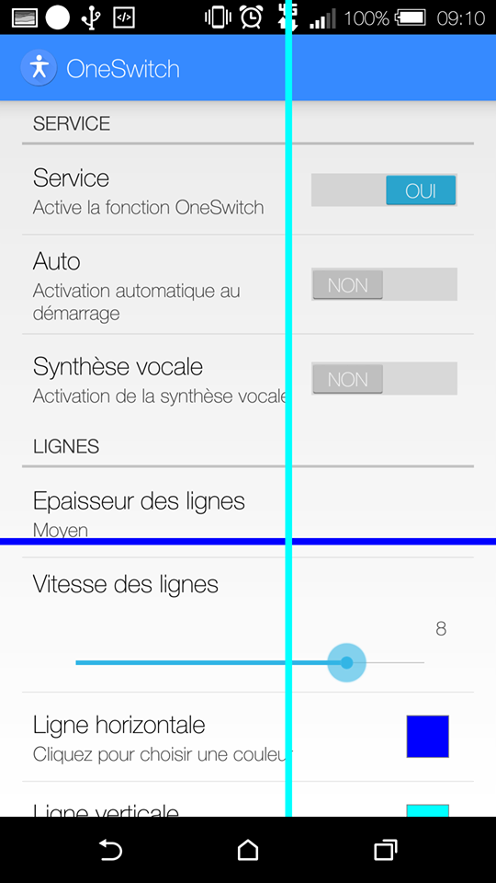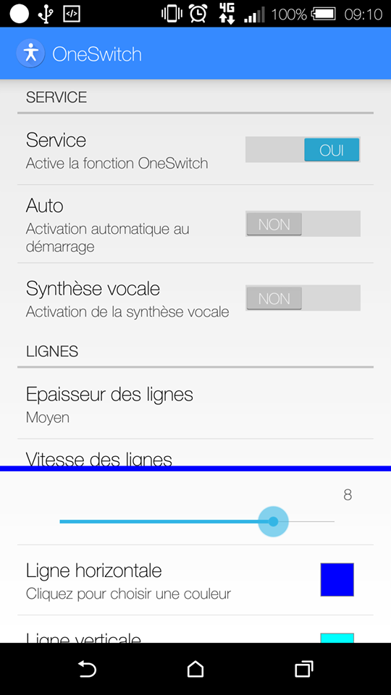

Suite au premier appui, la ligne horizontale apparaît au haut de l'écran et commence son balayage, cela s'effectuera jusqu'au prochain appui, qui lui arrêtera ce premier balayage tout en faisant apparaître la ligne verticale, et lancer son balayage.

Lors du démarrage de l'application, la page de paramètres s’affiche. Le service peut être démarré manuellement depuis le premier bouton. Une fois activé, ce sera le système OneSwitch qui sera prioritaire et interprètera les appuis sur la dalle tactile.

Le service peut être automatiquement activé au démarrage de l’appareil via la seconde option.

Lors du troisième appui, la ligne verticale est stoppée, un point est donc défini, et l'application ouvre un menu. Il faut alors choisir parmi les fonctions proposées.

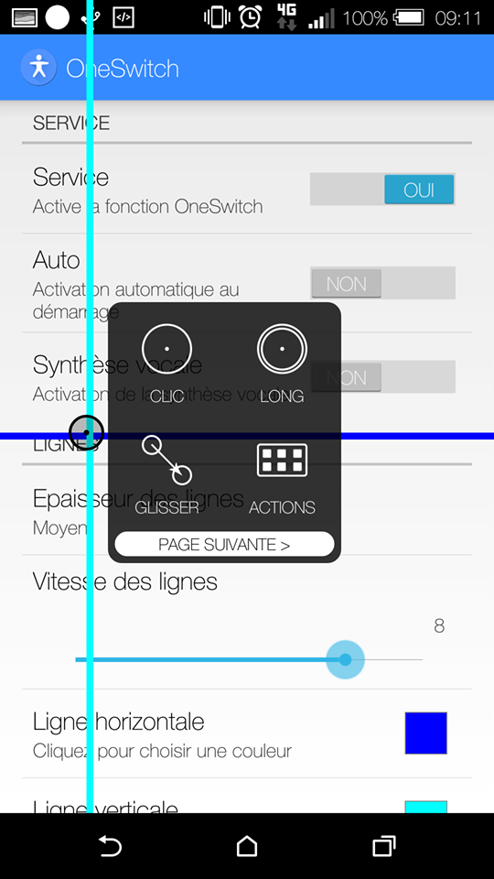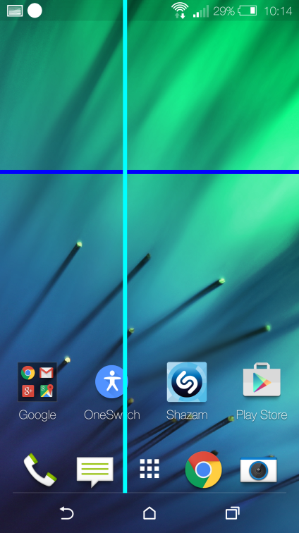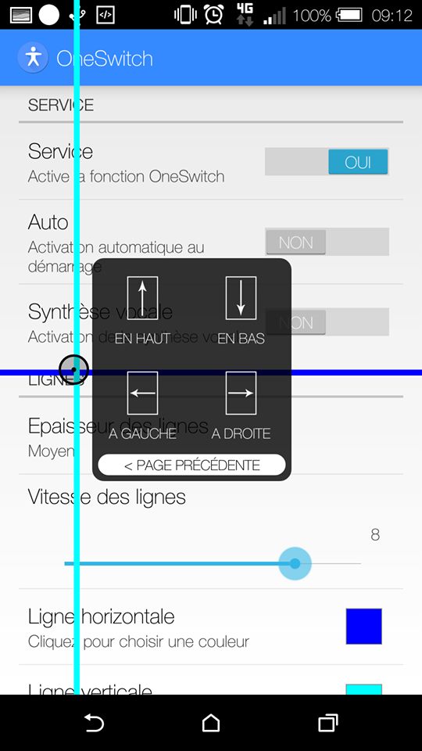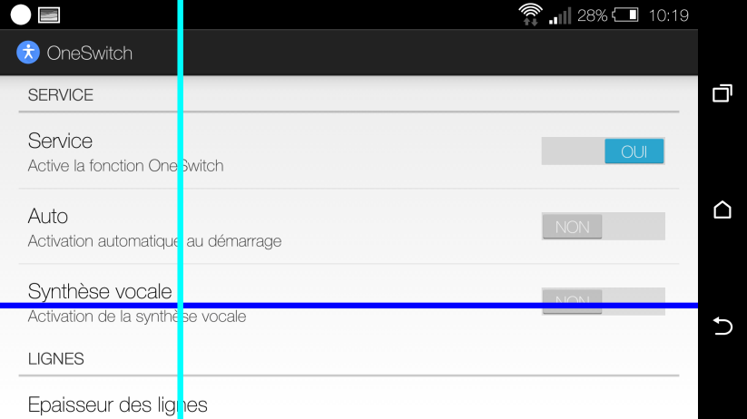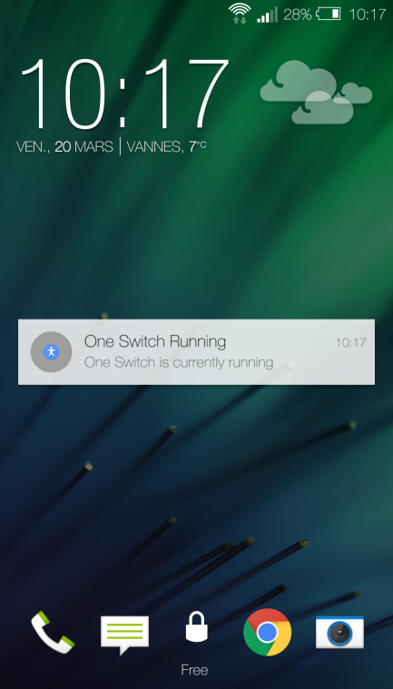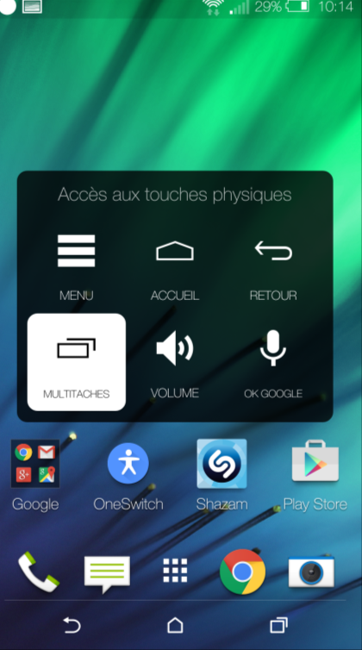

Les fonctions du service sont disponibles dans tout l’appareil, écran d’accueil et autres applications.

La seconde page propose des raccourcis de glisser dans quatre directions différentes, dans un souci d’efficacité.

Une fois la position établie, un menu apparait et propose différentes actions à l’aide d’un défilement. Un clic effectue l’action en surbrillance.

Deux pages d’options sont disponibles, il faut alors cliquer sur « Page suivante > » ou « < Page précédente » lorsqu’elles sont en surbrillance pour changer de page.

Sur l’écran de verrouillage, le service est mis en pause, afin de ne pas bloquer l’appareil. Il reprend dès l’appareil déverrouillé.

La notification du service permet de retourner sur l’application.

En mode paysage, le service s’adapte et fonctionne toujours.

Lors d’un appui long, un menu apparait proposant divers actions liées aux boutons de l’appareil. De la même manière, un clic effectuera l’action actuellement en surbrillance.

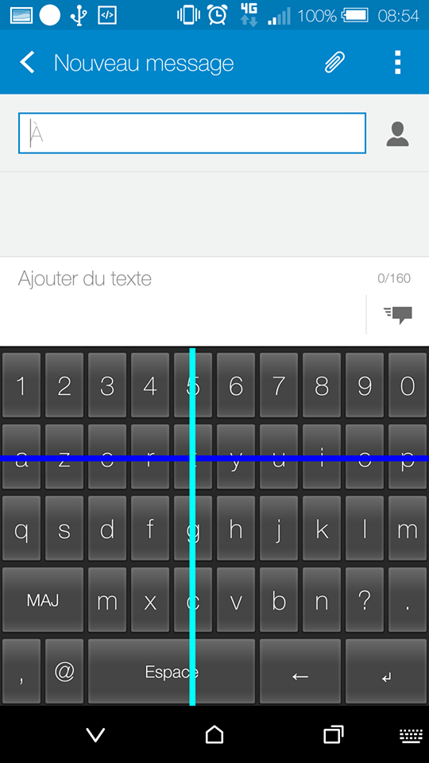

Le clavier OneSwitch possède des touches de tailles uniformes permettant l’utilisation adapté du clavier. Les lignes défilent ainsi en fonction des lignes et colonnes. Un clic appuie sur le touche sélectionnée, un clic long retire le clavier.